NutriSoft

Sistema de Gestión de Consultorio Nutricionista

Manual de usuario – Asignación inteligente de turno

*Versión 1.0*

*Fecha: 12/12/2023*

¡Bienvenido al manual de usuario del sistema de asignación inteligente de turnos! Este manual ha sido diseñado para ayudarte a comprender como funciona una de las características principales del sistema, la asignación inteligente de turno.

Si no desea leer la introducción diríjase al apartado de **Pasos a seguir**.

Índice

Introducción 3

Pasos a seguir 4

Introducción

El sistema de asignación inteligente de turnos le permitirá decidir si quiere o no adelantar su turno de forma automática.

El sistema necesita que usted ya tenga un turno reservado (si tiene alguna duda puede consultar el manual “Manual de usuario – Solicitud de turnos”) y que haya registrado si tiene días y horarios libres disponibles. Entonces, si otro paciente tiene reservado un turno en uno de los días y horas que usted registró como disponibles, cuando este paciente cancele su turno por diversos motivos, el sistema se encarga de buscar cuáles son los pacientes que tienen un turno reservado y si tiene la posibilidad de adelantarle el turno. Una vez que este lo encuentra, se envía un email al paciente al que se le adelantará el turno informando esto y brindando la opción de confirmar o rechazar el adelantamiento.

Este manual te guiará a través del proceso de asignación inteligente de turnos, desde el momento en que un paciente cancelar su turno, hasta el momento donde usted confirma el adelantamiento.

Estamos comprometidos en brindarte una experiencia de adelantamiento automático de turnos para que le facilite obtener las consultas nutricionales con un profesional. Si tienes alguna pregunta o necesitas ayuda en cualquier momento durante el proceso de asignación inteligente de turnos, no dudes en ponerte en contacto con nuestro equipo de soporte al cliente, que estará encantado de ayudarte.

¡Comencemos a explorar el sistema de asignación de turnos juntos y a conocer las ventajas del mismo!

# Pasos a seguir

1. Para comenzar con el proceso de asignación inteligente de turnos, asegúrate de tener un turno ya reservado. Para esto accede al módulo “Mis Turnos” para consultar si posee un turno solicitado.

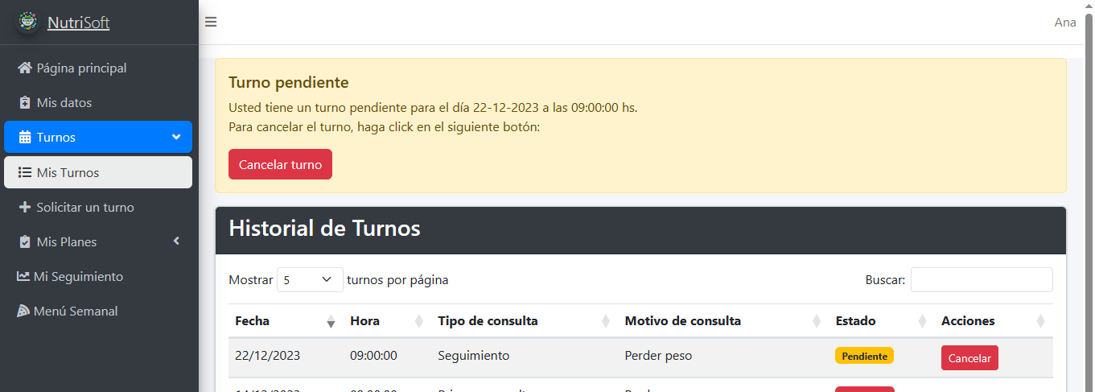

1. Ahora, debe acceder a “Mis datos” para comprobar que tenemos registrados días y horas disponibles. Una vez dentro de “Mis datos” debemos movernos a la pestaña de “Días y Horas Fijos disponibles”. Allí tendremos una tabla con los días y las horas registradas. Vamos a tener en cuenta la hora 09:00 del día Jueves.

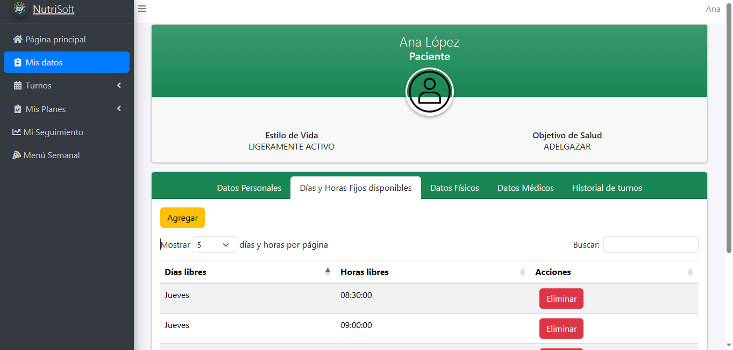



1. Ahora le explicaremos desde la perspectiva de otro paciente (usted no debe seguir estos pasos). Solamente vamos a demostrar que otro paciente tiene reservado un turno para el día Jueves a las 09:00 horas.

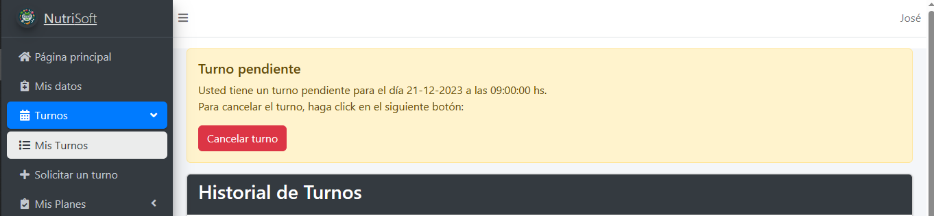

1. Ahora, si este paciente con el turno del día que usted tiene libre, cancela el mismo, el sistema inmediatamente buscará cuales son los pacientes que tienen registrado este día y hora disponible. Una vez cancelado el turno de este paciente, el sistema identifica el paciente que se le puede adelantar un turno y automáticamente se le envía un email para confirmar o rechazar el mismo. Ahora debe chequear su email para verificar que recibió este correo donde se le informa la posibilidad de adelantar su turno.



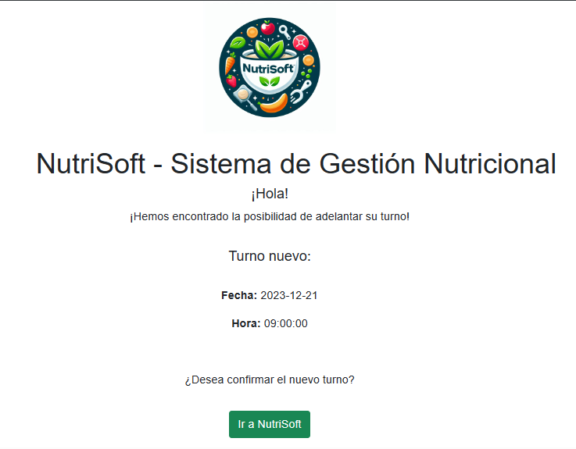

1. Ahora debe hacer click en el botón verde de abajo “Ir a Nutrisoft”. Esto nos redirige a la página principal si ya tenemos iniciado la sesión o se nos abrirá el formulario para iniciar sesión. Escribimos nuestros datos y presionamos el botón “Iniciar sesión”.

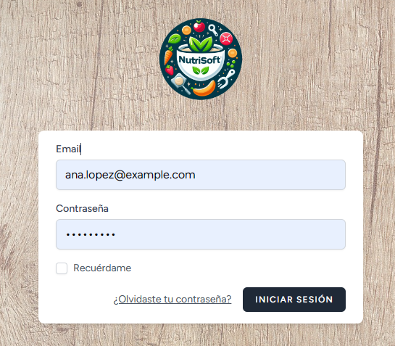

1. Ahora veremos en la pantalla un mensaje donde nos informa que existe la posibilidad de adelantar el turno, se le muestra los datos del turno ya reservado y del turno nuevo que se le puede asignar. Abajo se le pregunta si desea confirmar el turno nuevo. Se le ofrece dos botones: uno de color verde “Confirmar adelantamiento de turno” y otro de color rojo “Rechazar adelantamiento de turno”.

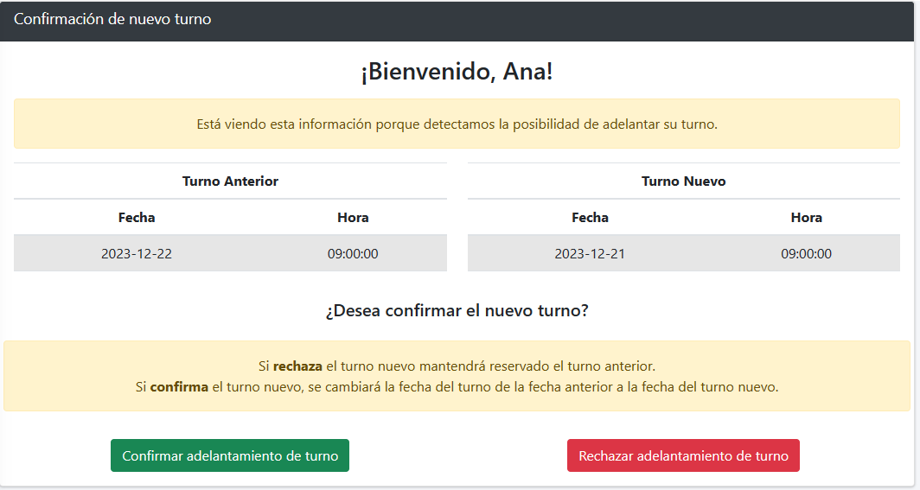

1. Según la decisión que tome usted, debe presionar el botón verde para adelantar su turno o el botón rojo para rechazar. En este ejemplo haremos click en el botón verde para confirmar. Se nos aparecerá una alerta y debemos presionar el botón verde “¡Confirmar!”.

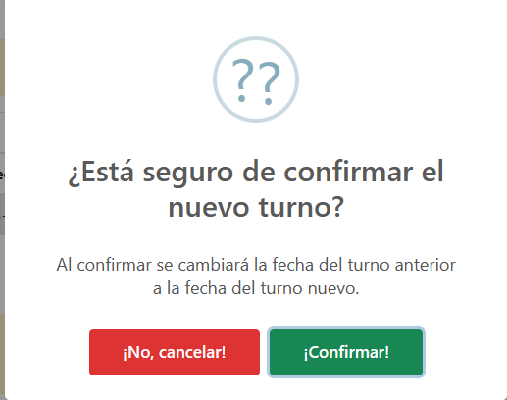

1. Esto nos redirigirá a la pestaña de “Mis turnos” y aparece un mensaje de éxito.

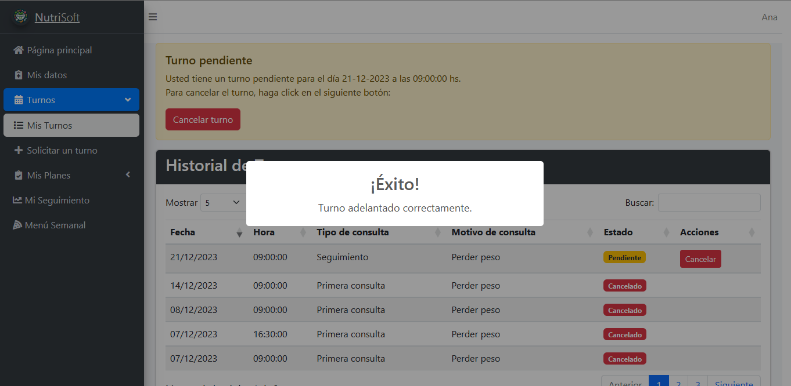

1. Vemos nuevamente en “Mis turnos” que se nos adelantó el turno correctamente.

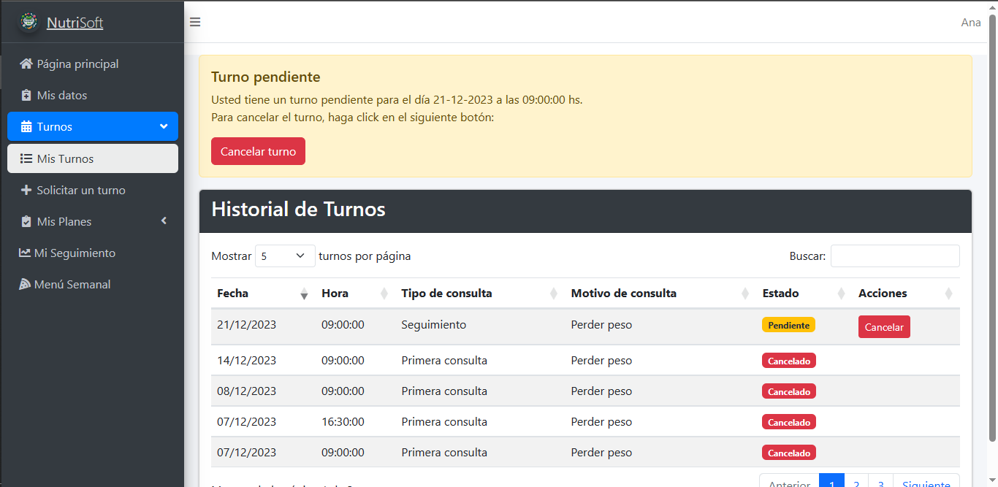

Es importante tener en cuenta que actualmente, el sistema de solicitud de turnos, solo trabaja realizando un adelantamiento por cancelación de turno, es decir, que cuando otro paciente cancela su turno y se le ofrece la posibilidad de adelantar el turno, si usted rechaza esto, el sistema no seguirá buscando para ofrecer esta posibilidad a otro paciente. Es una característica que deseamos implementarlo en el futuro.

¡Esperamos que tenga la posibilidad de adelantar turnos cuando desee y exista la posibilidad!